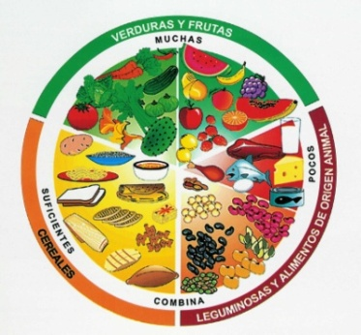
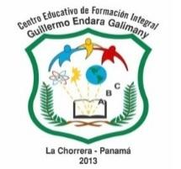
CONTENIDOS:
LOS ALIMENTOS SEGÚN SU ORIGEN Y FUNCIÓN EN EL CUERPO.

- Distinción de las clases de alimentos según su origen.
- Clasificación y análisis de los alimentos según su función.

“LA SOLIDARIDAD NO ES UN ACTO DE CARIDAD, SINO UNA AYUDA MUTUA, ENTRE FUERZAS QUE LUCHAN CON EL MISMO OBJETIVO”
PANAMÁ, 2020
MÓDULO DE APRENDIZAJE PARA TERCER GRADO

CIENCIAS NATURALES Y LABORATORIO

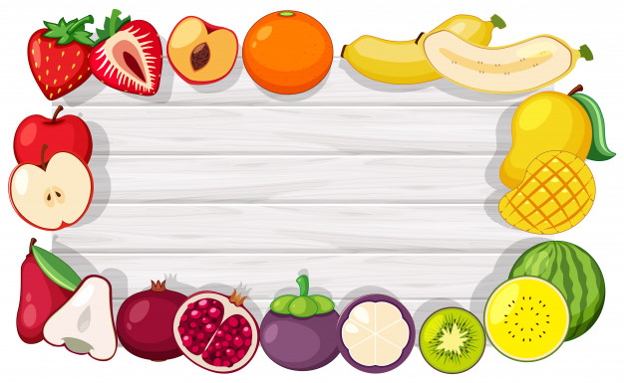

ESTIMADOS ESTUDIANTES:
La ciencia es una asignatura cautivadora que nos permite conocer la naturaleza y sentir mucha curiosidad. La superación es un pilar fundamental para el éxito. La educación te abre las puertas a muchas oportunidades. Por todas estas y otras razones de gran valor, te invitamos a desarrollar de los diversos conocimientos que te ofrecemos con la ayuda de este módulo de aprendizaje.
El módulo que te presento recoge los contenidos más importantes para conocer más sobre los alimentos y lo bueno de tener una dieta balanceada.
Tendrás la oportunidad de leer, analizar y realizar, un taller para enriquecer los conocimientos.
Sé que aprovecharas este aprendizaje, con actitud positiva y alcanzaras tus metas.

ÁREA: 1-Los seres vivos y sus funciones.
-Objetivo:
-Clasificar los alimentos según su origen y función, tomando en cuenta los productos de su entorno.
-Contrasta el beneficio de los productos alimenticios según la función que tienen en su organismo.
Tema: LOS ALIMENTOS SEGÚN SU ORIGEN Y FUNCIÓN EN EL CUERPO.
El cuerpo necesita energía para funcionar como: crecer, moverse, curarse, protegernos.
Alimentos es todo aquello lo que comemos y bebemos que nos sirve para conservar la salud, crecer, desarrollarnos y proteger nuestro cuerpo de enfermedades.
La nutrición es el proceso por el cual los organismos asimilan los alimentos, el crecimiento y el mantenimiento de las funciones vitales.
Origen de los alimentos:
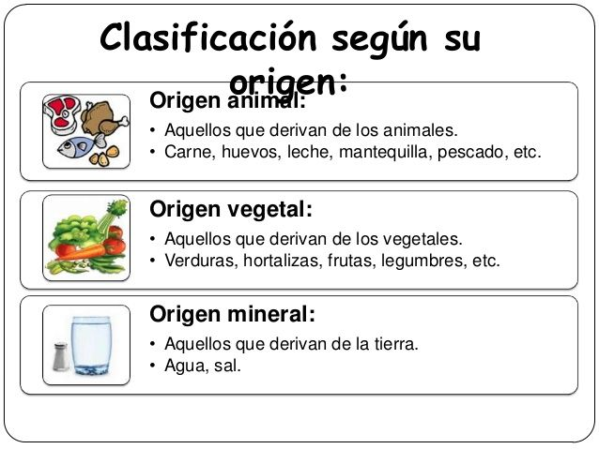
Una dieta balanceada es el consumo de alimentos variados para nutrir nuestro cuerpo, si no comemos alimentos variados podríamos sufrir una deficiencia en nuestra alimentación, esto se llama desnutrición.
Si se consume exceso de alimentos (energéticos) se puede llegar a sufrir de obesidad.
Los alimentos según su función en el cuerpo:
- Alimentos energéticos: son los que nos proveen la energía necesaria para realizar distintas actividades y también nos proporcionan calor.
- Alimentos constructores: nos ayudan a crecer, reconstruir y reparar los tejidos dañados de nuestro cuerpo y a facilitar las reacciones químicas necesarias para el mantenimiento
- Alimentos protectores: contienen sustancias que utiliza el organismo en cantidades muy pequeñas para asimilar correctamente los alimentos y así contribuir a coordinar el funcionamiento del cuerpo.
Taller
-Observa las siguientes alimentos y clasificalos, según su origen. Luego colorea.
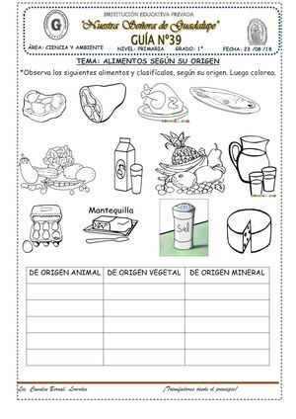
-Observa los alimentos y dibuja en el plato de la niña, alimentos para que mantenga una dieta equilibrada:
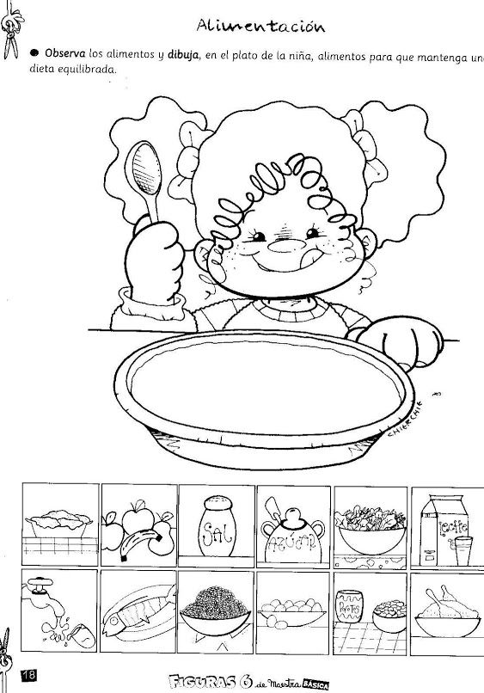

Después de leer la información ahora contesta en tu cuaderno las siguientes interrogantes:
1-¿Qué es nutrición?
2-¿A qué llamamos alimentos?
3-¿Qué es una dieta balanceada?
4- Realiza un esquema donde; clasifíquelos los según su función en el organismo.

